Übersicht | X-oil | Menü | Programme | Glossar | Themen | Update

X-oil

Kontrolle Preisanfragen

Allgemein
Mit diesem Programm können Sie gespeicherte Preisanfragen bearbeiten. Die Auswertung finden Sie im X-oil unter dem Programmpunkt 5-4-1 oder 5-5-3. Über die Folgemaske „p“ im Telefonverkauf werden alle Preisanfragen des aktuellen Kunden angezeigt.
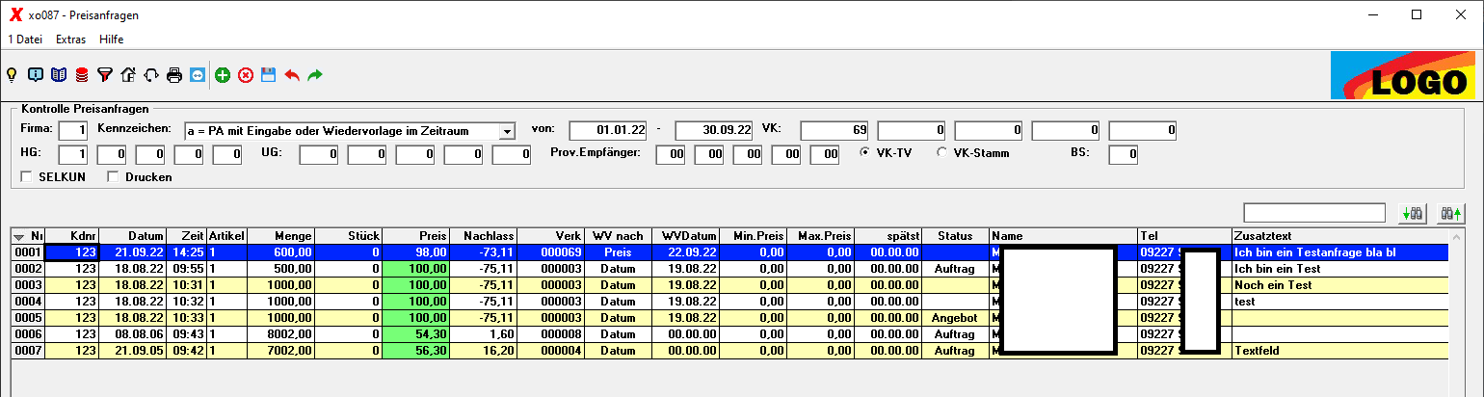

Firma
Eingabe der gewünschten Firma.

Kennzeichen
Festlegen des Suchkriteriums im Bezug auf den Zeitraum und dem Status der Anfrage.
Kennzeichen | Beschreibung
w | Preisanfragen mit Wiedervorlage im Von-Bis-Zeitraum
a | Preisanfragen mit Eingabe- oder Wiedervorlage im Von-Bis-Zeitraum (wird standardmäßig vor geblendet)
e | Preisanfragen mit Eingabe-Datum im Von-Bis-Zeitraum
b | die neueste Preisanfragen jedes Artikels ohne anschließende Bestellung (nur in Verbindung mit Option „Druck=J“ !)

Datum von - bis
Hier den Zeitraum in der Form TT.MM.JJ eintragen.

VK
Sie können bis zu 5 Verkäufer selektieren.

VK-TV oder VK-Stamm
Über diesen Radiobutton können Sie den Verkäufer aus dem Telefonverkauf oder dem Stamm wählen.

BS
Selektieren Sie hier eine Betriebsstätte. 0 = alle.

HG
Sie können auf 5 spezielle Hauptgruppen eingrenzen. 0 = alle.

UG
Sie können auf 5 spezielle Untergruppen eingrenzen. 0 = alle.

Prov.Empf.
Sie können auf 5 spezielle Provisionsempfänger eingrenzen. 00 = alle.

SELKUN
Wenn aktiviert, bezieht sich die Auswertung auf die aktuelle Kundenselektion unter 5-1-1.

Druck
Wenn aktiviert, wird das Ergebnis der Auswertung als Druckliste bereit gestellt und das Programm beendet. Ohne Druckausgabe werden die gefunden Preisanfragen als in einer Tabelle angezeigt.

Anzeige
Durch Doppelklicke oder über das Kontextmenü „Bearbeiten“ können die Anfragen bearbeitet, gelöscht oder in einen Auftrag umgewandelt werden. Die einzelnen Spalten lassen sich Sortieren und über die F11 oder über das Kontextmenü „Excelausgabe“ kann die Anzeige nach Excel exportiert werden.

Erklärung der einzelnen Spalten
Spalte | Beschreibung
Nr | Spaltennummer
Kdnr | Kundennummer
Datum | Erstelldatum der Anfrage
Zeit | Erstellzeit
Artikel | angefragter Artikel
Menge | angefragte Menge (Liter/Kilo)
Stück | angefragte Mene in Stück
Preis | angefragter Preis
Nachlass | Nachlass zum aktuell Listenpreis (zum Zeitpunkt der Anfrage)
Verk | Verkäufernummer aus dem Telefonverkauf (Erfasser der Anfrage)
WV nach | Wiedervorlage nach (Datum, Preis oder keine)
Min.Preis | Angabe mindest Preis
Max.Preis | Angabe maximal Preis
spätest | spätestes Wiedervorlage Datum
Status | Status der Anfrage (Auftrag, Angebot oder leer = nur Anfrage)
Name | Kundenname
Tel | Telefonnummer aus dem Kundenstamm
Zusatztext | Infotext aus der Anfrage
Übersicht | X-oil | Menü | Programme | Glossar | Themen | Update

